Załącznik nr 4a do zapytania ofertowego dla lokalizacji Kłodzko.

Usługa całkowitego wycięcia drzew (3 szt.) oraz sanitarnego przycięcia drzew (2 szt.) zlokalizowanych na posesji Stacji Hydrologiczno-Meteorologicznej w Kłodzku, przy ul. Dusznickiej 9, 57-300 Kłodzko, zgodnie z poniższą specyfikacją.

Informacje o miejscu robót:
Stacja Hydrologiczno-Meteorologiczna w Kłodzku, ul. Dusznicka 9, 57-300 Kłodzko, nr działki 2/2, obręb Zagórze, gmina Kłodzko – obszar miejski, powiat kłodzki, województwo dolnośląskie, identyfikator
w geoportal.gov.pl - 020802_1.0001.AR_1.2/2.

Opis szczegółowy przedmiotu zamówienia:
- Wycięcie trzech świerków srebrzystych o wymiarach:
- obwód pni: 120 cm, 140 cm, 190 cm,
- wysokość drzew odpowiednio: 11m, 12 m, 14 m.
- Przycięcie sanitarne koron 2 drzew (skrócenie gałęzi do 30 %) o wymiarach:
- lipa - obwód pnia 190 cm, wysokość drzewa 12 m,
- brzoza pień dwudzielny - obwód 140 cm i 145 cm, wysokość drzewa 15m.
- Wywiezienie i utylizacja pozyskanego z wycinki drewna.
Pomiar obwodu pni wykonano na wysokości 130 cm nad poziomem gruntu.
Rozpoczęcie robót może nastąpić po protokolarnym przekazaniu terenu Wykonawcy.
Wykonawca zobowiązany jest do uporządkowania terenu po zakończeniu prac wycinkowych.
Dokumentacja fotograficzna:
Rys. 1 Świerki srebrzyste ( 3 szt.) do usunięcia.

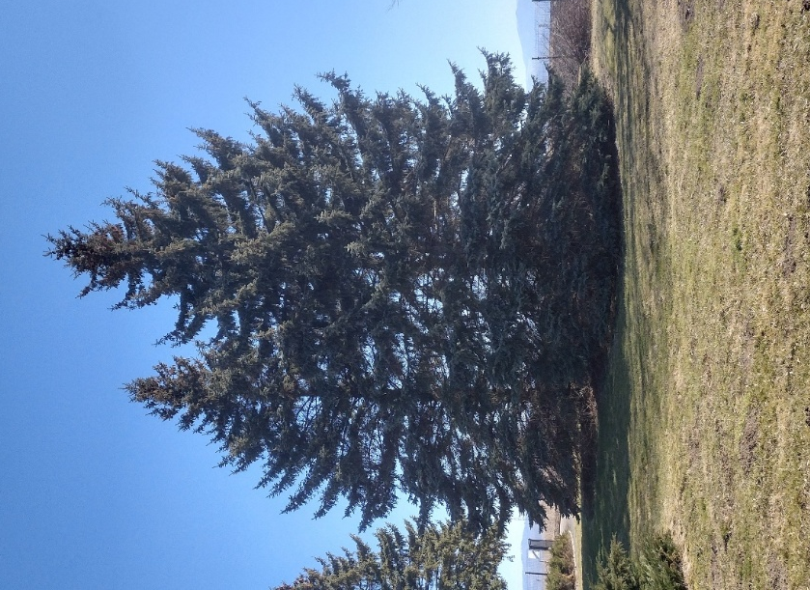

Rys. 2 Lipa i brzoza, przycięcie korony drzew o 30 %.
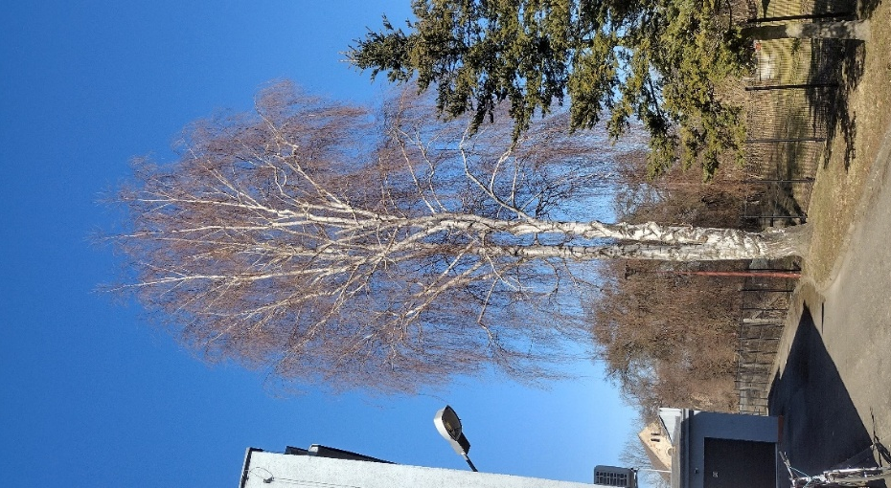
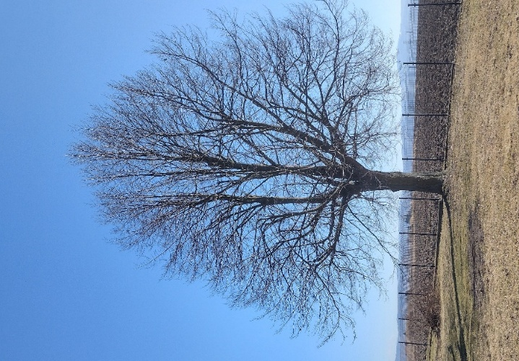

Rys. 3 Lokalizacja drzew na terenie posesji Stacji Hydrologiczno- Meteorologicznej w Kłodzku.


